TRƯỜNG TH LÝ THƯỜNG KIỆT  Gv: Trần Minh Tiến  Lớp: 5 | Ngày dạy: …../ .…./ 2018  Tuần: 9
BÀI 4: ĐỊNH DẠNG TRANG VĂN BẢN,
ĐÁNH SỐ TRANG TRONG VĂN BẢN
( TIẾT 1)
I. MỤC TIÊU:
1. Kiến thức:
- Biết cách định dạng trang văn bản, biết cách đánh số trang trong văn bản
2. Kỹ năng:
- Định dạng được trang văn bản và đánh được số trang trong văn bản
- HS vận dụng những kiến thức đã học vào bài thực hành
3. Thái độ:
- Có thái độ nghiêm túc trong giờ học, hứng thú khi tiếp xúc với máy tính, coi máy tính như một người bạn thân thiết của mình.
II. ĐỒ DÙNG DẠY HỌC
1. Giáo viên: SGK, giáo án, máy tính, máy chiếu, bài thực hành.
2. Học sinh:
III. CÁC HOẠT ĐỘNG DẠY HỌC CƠ BẢN
TG | NỘI DUNG | HOẠT CỦA THẦY | HOẠT ĐỘNG CỦA TRÒ | ĐDDH
1p | A ổn định | - Cho HS xếp hàng ngay ngắn lên phòng tin học  - Sắp xếp chỗ ngồi cho HS tương ứng với số máy | HS xếp hàng lên phòng tin học | projector
5p | B. Kiểm tra | - Lên mở cửa sổ Word và chọn kiểu trình bày có sẵn cho đoạn văn bản?  -Nhận xét, ghi điểm | -Học sinh thực hiện.  - Cả lớp nhận xét  -Học sinh lắng nghe. | projector
8p | Hoạt động 1: Tạo 1 văn bản mới | 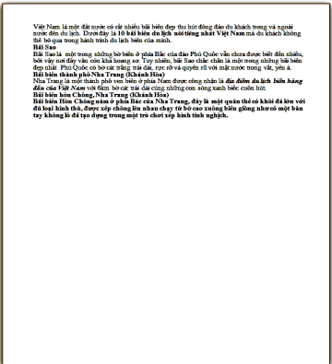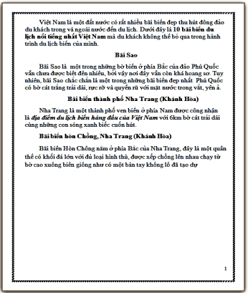  ?So sánh hai văn bản 1 và 2 và đưa ra nhận xét?  - GV chốt lại. để có được văn bản 2 ta phải định dạng trang và đánh số trang văn bản. vậy định dạng như thế nào ta tìm hiểu bài mới. | - HS quan sát  - HS so sánh  - HS lắng nghe | projector
8p | Hoạt động 2: Tạo đường viền cho văn bản | ?Nêu cách khởi động phần mềm Word?  - Cho HS khởi động phần mềm Word  ?Làm thế nào để có được nhiều trang trắng liên tiếp?  - Cho HS thao tác tạo 5 trang trắng  - Cho 2 nhóm đại diện báo cáo kết quả làm được | - HS nêu  - HS khởi động phần mềm Word  - HS trả lời. Để tạo được nhiều trang trắng liên tiếp em giữ phím Ctrl + gõ phím Enter  - HS thao tác tạo 5 trang trắng  - 2 nhóm đại diện báo cáo kết quả làm được | projector
8p | Hoạt động 3. Đánh số trang | ?Để chọn đường viền cho trang văn bản ta chọn thẻ nào?  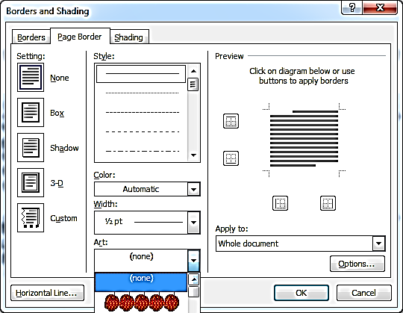  ?Nêu cách tạođường viền cho trang?  - GV chốt lại.  B1: Chọn thẻ Page Layout → Page Borders → chọn mục Page Borders  B2: - Tại Art → chọn kiểu đường viền → OK  - Style → chọn kiểu ở khung Preview  - Cho HS thao tác | - HS trả lời. chọn thẻ 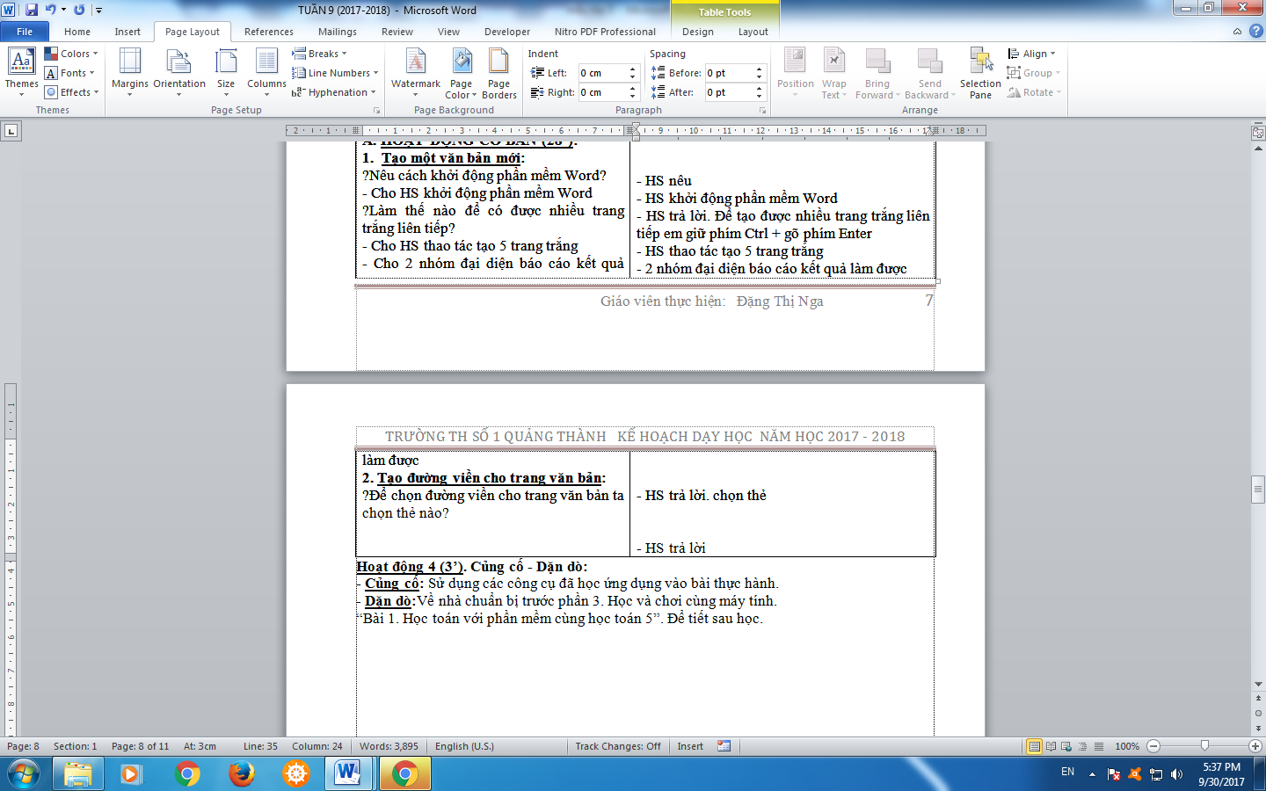  - HS quan sát  - HS trả lời  - HS ghi bài  - HS thao tác | projector
 |  | Nêu cách đánh số trang?  - GV chốt lại. Chọn thẻ Insert → 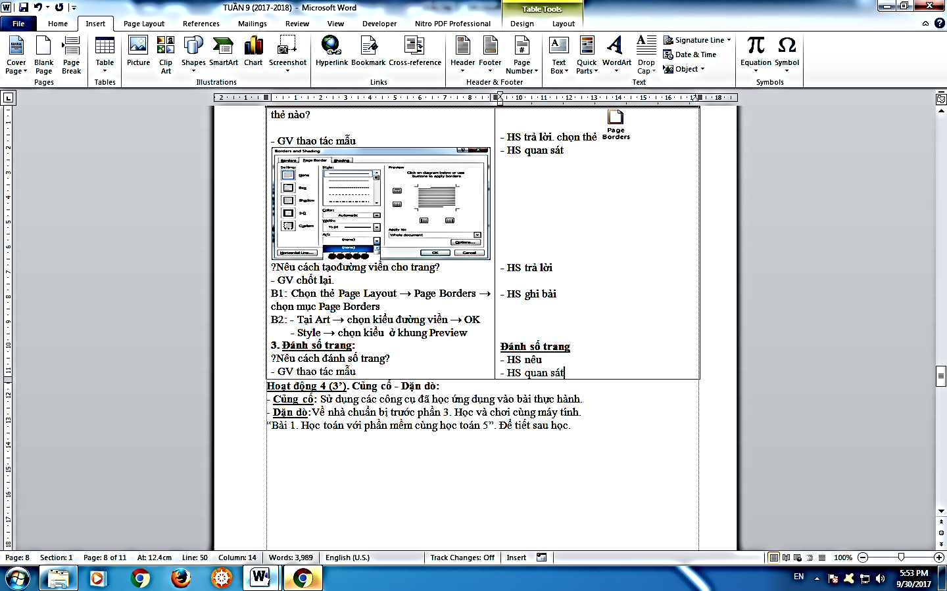 → chọn vị trí đặt số 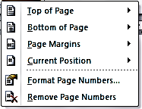  - GV thao tác mẫu  - Cho HS thao tác | - HS nêu  - HS ghi bài  - HS quan sát  - HS thao tác | projector
3p |  | Về nhà tập tạo đường viền cho trang văn bản và đánh số trang cho thành thạo

Rút kinh nghiệm……………………………………………………………………………..
…………………………………………………………………………………………………………………………………………………………………………………………........

